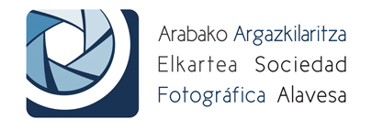

CURSO “FOTOGRAFÍA NIVEL INTERMEDIO”
Profesor Iratxe Goikoetxea Lugar Locales de la SFA-AAE

NOMBRE Y APELLIDOS

DNI PROFESIÓN

Fechas Sábados 4, 11, 18 y 25 de mayo
Horario 9:00 a 14:00
Precio 60€ socios/as de la SFA
80 € socios/as AlavaVisioón
90€ no socios/as de la SFA

DIRECCIÓN

C. POSTAL CIUDAD PAÍS

TELÉFONO EMAIL

SOCIO
Si No

CONDICIONES DE MATRICULACIÓN:
Para inscribirse en el curso, se rellenará la ficha de inscripción y se ingresará en la cuenta abajo indicada el importe de la matrícula. Dicha ficha y el justificante del ingreso se remitirán por mail a: sociedadfotografica@gmail.com Las plazas se cubrirán por riguroso orden de recepción.
“En el apartado “CONCEPTO” de dicho justificante, deberá figurar obligatoriamente el curso al cual se va a asistir, así como el nombre y apellido/s del alumno/a”.
Desde la SFA se confirmará vía mail o mediante llamada telefónica la inscripción. Unos días antes del curso enviaremos un mail recordando fechas y horarios.
"El taller no se llevará a cabo si no se cubre un mínimo de plazas"

FORMA DE PAGO: SOCIEDAD FOTOGRÁFICA ALAVESA
Banco: Caja Vital Kutxa
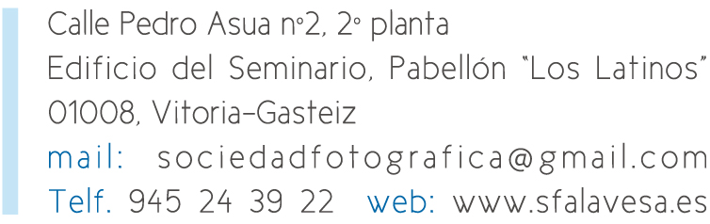
Cuenta: ES98 2095 3160 19 1090206813

